別記第２号様式（第６条関係）
記載例

感染防止対策実施状況報告書

以下のとおり新型コロナウイルス感染症の感染拡大を防止するための対策を実施していることを報告します。

記
１ 実施している感染防止対策
・定期的な車両消毒の実施
・車両への手指消毒液の搭載

２ 実施状況に係る写真 ※実施を確認できるものを複数枚添付してください。

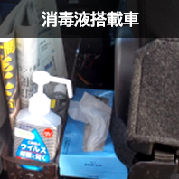

※写真例は一般社団法人北海道ハイヤー協会webページより引用

令和２年６月１０日

函館市長 工 藤 壽 樹 様

所在地 函館市東雲町４番１３号
名称 東雲タクシー株式会社
印
代表者職氏名 代表取締役 東雲 太郎 印

